IT HTL YBBS Schuljahr: 2020 HW Labor Computerpraktikum  Lehrer: Zimmerl BEd, Kammerer BEd geprüft:

Bl.: 12

Datum: 2020/11/30

Klasse:

1

1AHIT

Name: Leonard Bunea

Gruppe:

Gruppe:

***Elektro-Schutzmaßnahmen***

|  |  |
| --- | --- |
| Unfallgefahr | Schutzmaßnahme |
| 1. **Das direkte Berühren von aktiven Leitern**   Also von leitenden Teilen, die Betriebsspannung führen | **Basisschutz**  Schutz gegen direktes Berühren |
| 1. **Das Auftreten von Berührungsspannungen**   An inaktiven Teilen elektrischer Betriebsmittel durch Isolationsfehler | **Fehlerschutz**  Schutz bei indirektem Berühren |

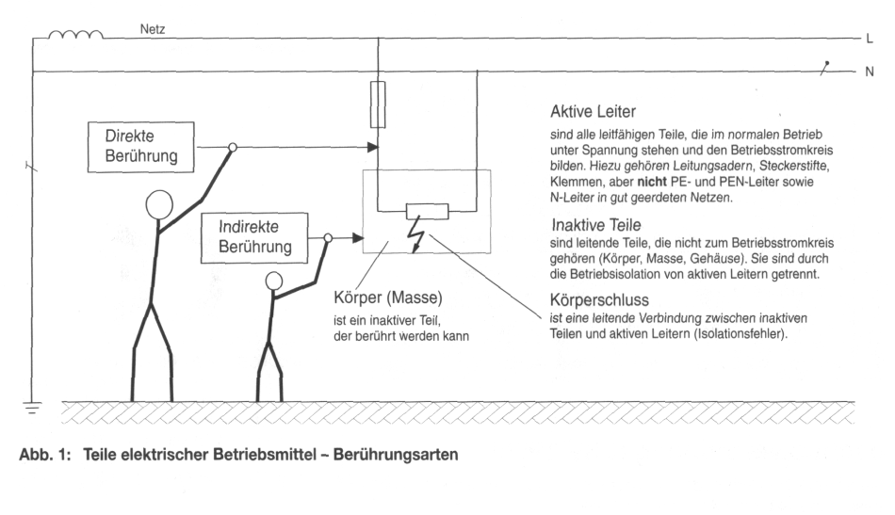



Direkte Berührung

Indirekte Berührung



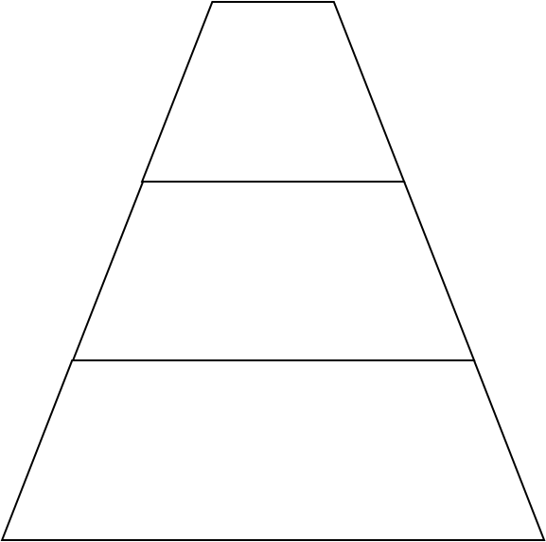Das Elektro-Schutzkonzept

3. **Zusatzschutz**

Schützt vor gefährlichem elektrischem Schlag, wenn Basis- oder Fehlerschutz unwirksam ist.

2. **Fehlerschutz**

Wirkt bei einem Isolationsfehler zwischen aktiven Leitern und Körper

Fehlerstromschutzschalter mit

Zusätzlicher Potentialausgleich

Schutzisolierung, Schutz- und Funktionskleinspannung, Schutztrennung, Nullung, Fehlerstrom-Schutzschaltung, Isolationsüberwachung, Schutzerdung

Basisisolierung

Abdeckung

Montage außer Handbereich

1. **Basisschutz**

Verhindert das Berühren aktiver Leiter

|  |  |  |  |  |  |  |
| --- | --- | --- | --- | --- | --- | --- |
|  |  |  | **(1) Basisschutz** |  |  |  |
| |  | | --- | |  | |  |  |  |  |  |  |
|  |  |  |  |  |  |  |
|  |  |  |  |  |  |  |
|  |  |  |  |  |  |  |
|  |  |  |  |  |  |  |
|  |  |  |  |  |  |  |
|  |  |  |  |  |  |  |
|  |  |  |  |  |  |  |
|  |  |  |  |  |  |  |
|  |  |  |  |  |  |  |
|  |  |  |  |  |  |  |
|  |  | Alle aktiven Teile müssen gegen zufällige Berührung geschützt sein! (Basisschutz) |  |  |  |  |
|  |  |  |  |  |  |  |
|  |  |  |  |  |  |  |
| Der Schutz gegen Berührung aktiver Leiter kann erreicht werden | | | | | | |
| durch |  | Isolierung,  Abdeckung (Gehäuse) oder  Montage außer Handbereich |  |  |  |  |
|  |  |  |  |  |  |  |
|  |  |  |  |  |  |  |
| |  | | --- | | OH-Folie Schutzmaßnahmen 3 | |  |  |  |  |  |  |
|  |  |  |  |  |  |  |
|  |  |  |  |  |  |  |
|  |  |  |  |  |  |  |
|  |  |  |  |  |  |  |
|  |  |  |  |  |  |  |
|  |  |  |  |  |  |  |
|  |  |  |  |  |  |  |
|  |  |  |  |  |  |  |
|  |  |  |  |  |  |  |
|  |  |  |  |  |  |  |
|  |  |  |  |  |  |  |
|  |  |  |  |  |  |  |
|  | Betriebs- und Basisisolierung müssen vor mechanischer Beschädigung und zu starker Erwärmung geschützt sein. |  |  |  |  |  |
|  |  |  |  |  |  |  |